MULTI SEANCES CHIENS DE TRAÎNEAU

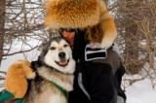
L’activité sera encadrée par JOHN diplômé fédéral des sports de traîneaux et LEILA esquimau du Groenland/malamute d’Alaska leader et chef de la meute.

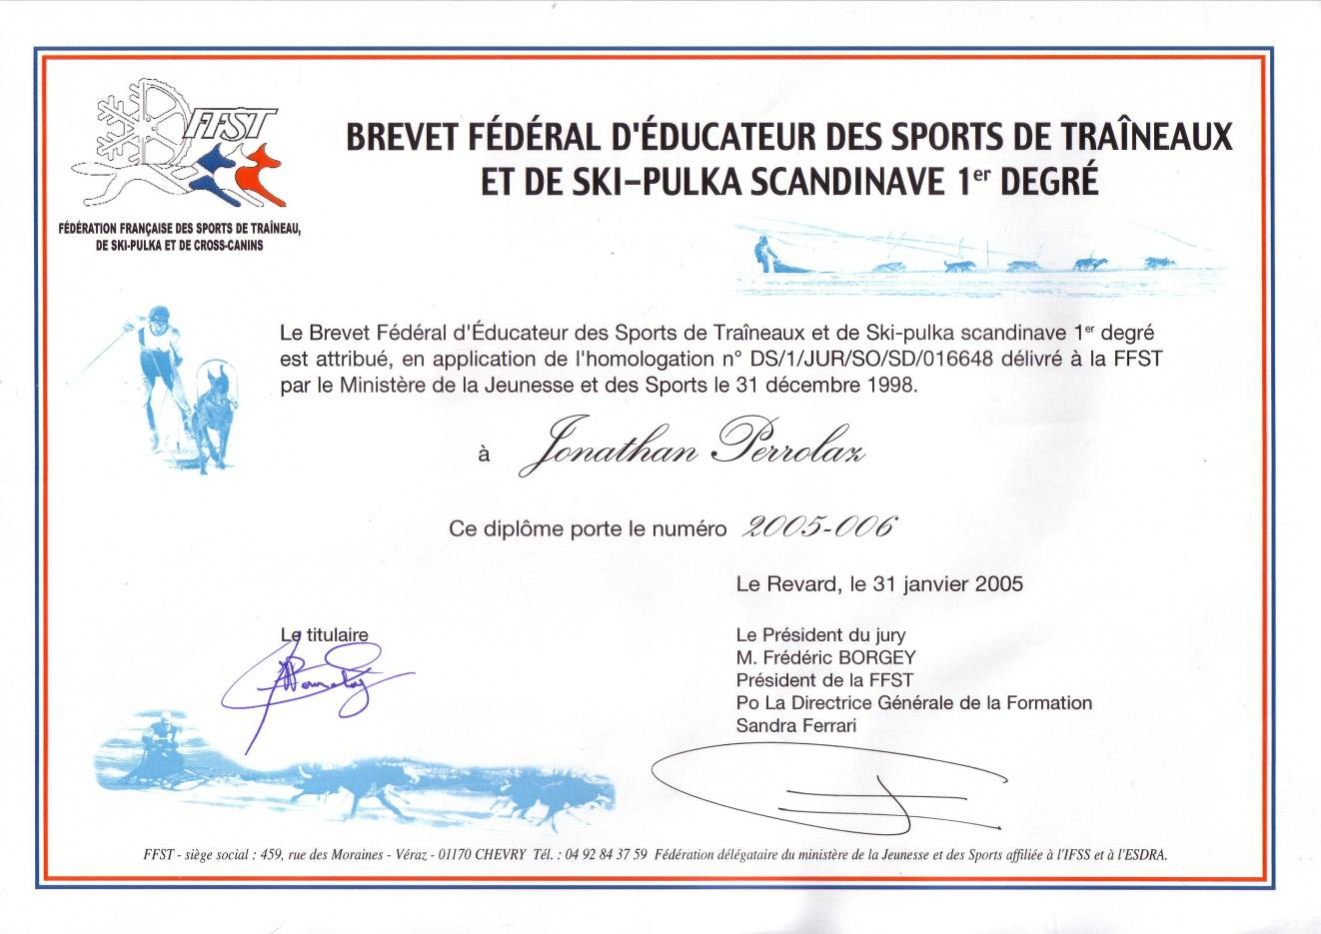

Nous débuterons l’activité par un premier contact avec les chiens, moment de caresses et de gratouilles ou l’on démystifie la peur du loup et du chien. Ces instants sont primordiaux pour la suite de l’activité et ils doivent privilégier le tactile indispensable plus tard à la manipulation du chien.
Cette première séance nous permettra également de montrer les nombreuses similitudes de ces chiens avec son ancêtre le loup mais aussi d’expliquer comment il a été créé, sélectionné et domestiqué. Nous montrerons également sont importance dans la sédentarisation de l’homme et son indispensabilité pour l’homme dans le Grand Nord avant l’arrivée de la moto neige.
Nous différencierons les termes chien nordique (résistance au froid) et chien de traîneau (fonction, métier auquel a été éduqué le chien).
Chaque chien sera présenté ensuite individuellement et l’on en profitera également pour présenter les différentes races et leur origine.

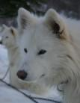
Le Samoyède grosse peluche vivante toujours avec son magnifique sourire. Il n’est pas un chien de traîneau, à son origine il gardait les troupeaux de rennes des peuples Sami à l’Est du Mont Oural. Ce qu’il lui vaut d’être le plus aboyeur des chiens nordique car il est toujours là pour donner l’alerte en cas de danger. De petite taille 17 à 30 kg il est courageux et plus facile que ses congénères. Il est de robe blanche à poil long même si ces ancêtres étaient plutôt noirs.

DANAK ET DAKOTA

Le groenlandais et sa résistance légendaire en on fait le chien préféré de Paul Emile Victor et de nombreux expéditeurs. Il allie endurance et rapidité, il tirera jusqu'à son dernier souffle pour son maître et ami bien aimé. Son courage et sa vaillance ne sont plus à prouver, c’est un extraordinaire chien de meute, bon nombre de ces comportements ne sont pas sans nous rappeler son cousin le loup. Il pèse entre 25 et 40 kg et peut être de couleur très différente.

KARNIK DIEU DES NEIGES

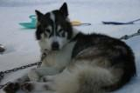

Le Husky de Sibérie élevé par les Chukchies tient son nom de son hurlement enroué. Il est le chien chat, très indépendant et autonome il n’en est pas moins attachant. C’est le roi de l’évasion et un chasseur hors pair comme ses congénères. Il est très connu en France et en Europe car il a été victime d’un gros effet de mode dans les années 90, ce qui lui a valu quelques années plus tard d’être le chiens le plus euthanasié en France quand les gens se sont enfin rendu compte que sa place n’était pas dans un appartement. Cet effet de mode a également généré une dégénérescence au niveau de la couleur de leurs yeux. Les chiens aux yeux bleues se vendant mieux, la sélection se faite dans ce sens, ce n’est que plus tard que l’on a pris conscience du problème de la sensibilité des yeux clairs avec la réverbération de la neige, ce qui c’est malheureusement terminé pour certain par une cécité complète. Il pèse entre 16 et 27 kg, son petit gabarit lui vaut d’être le meilleur sprinter des neiges chez les nordiques.
DYNAMITE

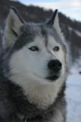

PRINCESSE LEILA
X MALAMUTE/ GROENLANDAIS

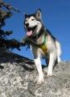
Le malamute d’Alaska surnommé la locomotive des neiges il était utilisé pour tirer de lourde charge. Il a la réputation d’être bagarreur et dominant parfois à tord car c’est un bon chef de meute une fois la hiérarchie bien instaurée. A l’attelage on le trouvera le plus souvent en chien de barre pour ses qualités morphologiques mais il peut également un très bon chien de tête, certes pas très rapide mais obéissant, dévoué et très intelligent.

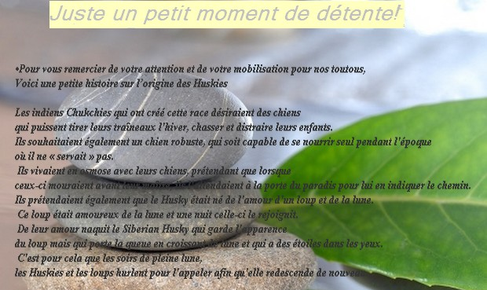

JUSTE POUR VOUS DETENDRE ET VOTRE CULTURE BIENSUR !!!

Nous expliquerons ensuite tout ce qui concerne l’attelage, la mise du harnais, comment atteler les chiens, qu’elle est la place de tel ou tel chien, le nom des différentes cordes, les différents type de traîneau et d’attelage, leur inconvénient et avantage. Puis enfin la conduite technique du traîneau : freiner, prendre un virage, un dévers, démêler les chiens et ramasser les crottes.

Les séances suivantes mettront en pratique tous les apports théoriques vus précédemment. Nous responsabiliserons les enfants sur le respect de l’animal, du matériel et appuierons sur leur responsabilité envers la sécurité des chiens, (concentration oblige pour ne pas renverser un chien), ce sont des êtres vivants pas des peluches.
La conduite d’un traîneau requiert un fort esprit d’équipe aussi bien entre les deux enfants qui mène leur attelage qu’entre eux et leurs chiens. Plus le respect, la confiance, même la complicité s’instaurent entre les enfants et nos petits loups plus l’harmonie se créé et le rêve vit. Les enfants sont totalement maîtres de la qualité de leur séance et de ce qu’ils vont vivre pouvant aller d’un très bon moment à des instants inoubliables. Le but rechercher tout au long de l’activité est celui de l’autonomie de chaque attelage, les enfants doivent guider leur attelage seul (sans intervention physique de l’adulte, mise à part pour des questions de sécurité). En revanche, on encourage les enfants à s’entraider les uns et les autres pour surmonter chaque difficulté ensemble.
Au travers de l’activité nous essayons de faire découvrir tout le patrimoine naturel qui nous entoure en faisant prendre conscience de sa beauté et de sa fragilité (traces d’animaux, flore, faune, adaptation des espèces au milieu hivernal montagnard).
Avant tout nous voulons faire partager un rêve ou chaque moment est unique, des moments intenses sur des lacs gelés de Finlande et du Québec ou sous le soleil du Queyras en passant par des descentes vertigineuses à plus de 2500m d’altitude dans les Hautes Alpes, c’est toutes ces expériences là que l’on se fera un plaisir de vous offrir, moi par mes mots et eux par de tendre regards. Peut être même vous emmèneront ils dans les profondeurs des contrés nordiques le temps d’un hurlement.

LES DIFFERENTES ALLURES ET LA METHODE D’ATTELAGE EN TENDEME

